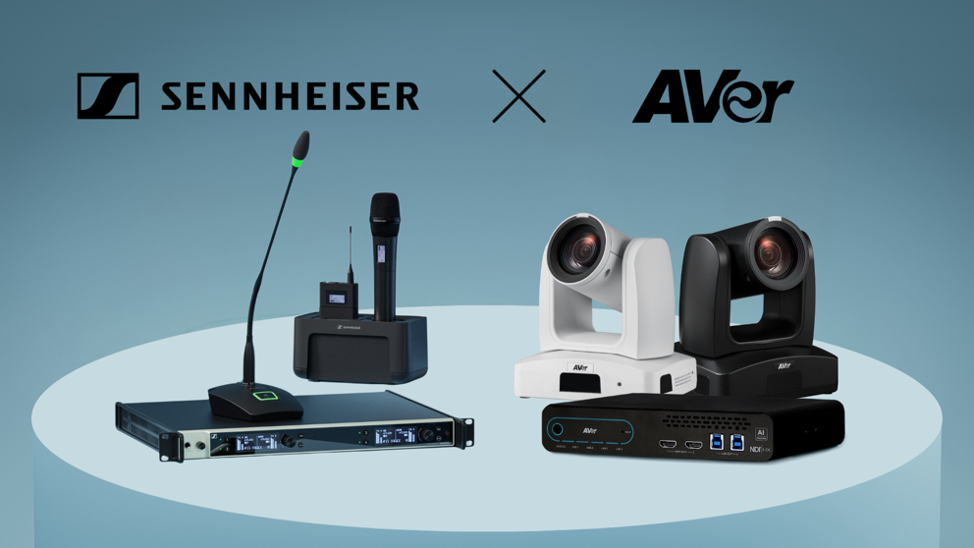

Intelligentere Kamera-Tracking-Lösungen von AVer und Sennheiser
Die neue Integration zwischen Sennheisers EW-DX und dem AVer MT300(N) macht audiobasiertes Kameratracking für hybride Meeting- und Lernumgebungen schneller, sicherer und zuverlässiger

Wedemark, 13. Januar 2026 – Das EW-DX Mikrofonsystem von Audiospezialist Sennheiser, kann über das Sennheiser Sound Control Protocol v2 (SSCv2) ab sofort mit der AVer MT300(N) Matrix Tracking Box genutzt werden. Die Integration ermöglicht intelligentes audiobasiertes Kameratracking in Setups mit einzelnen oder mehreren Kameras.

Die neueste MT300(N)-Firmware ist vollständig kompatibel mit SSCv2 und unterstützt eine verschlüsselte Kommunikation sowie schnellere Steuersignale von EW-DX-Funkmikrofonsystemen. Die Kamera kann so schnell und konsistent auf Basis des Audiosignals umschalten, und so Workflows mit Funkmikrofonen in Umgebungen, in denen das gemeinsame Arbeiten und Lernen im Fokus steht, erheblich verbessern.

Das aktuelle Firmware-Update verbessert nicht nur die Reaktionsfähigkeit, sondern auch Sicherheit und Zuverlässigkeit des Systems. Es trägt dazu bei, dass die sprechende Person klar und deutlich zu sehen und zu verstehen ist. Gleichzeitig bleibt das Systemdesign übersichtlich. Die Integration führt die bestehende Zusammenarbeit zwischen Sennheiser und AVer fort, die bereits die Integration von Sennheiser TeamConnect Ceiling-Mikrofonen mit AVer-Kamera-Tracking-Lösungen umfasst und so flexible Optionen für drahtlose und deckenbasierte Audio-Workflows bietet.



Zu den wichtigsten Vorteilen der neuen Integration zählen:
- Intelligenteres, audiobasiertes Kameratracking
  - Schnelles, zuverlässiges Umschalten für Setups mit einer oder mehreren Kameras auf Basis der SSCv2-Sprachpositionsdaten von EW-DX-Funkmikrofonen.
- Verbesserte Sicherheit und Zuverlässigkeit
  - Die verschlüsselte SSCv2-Kommunikation unterstützt eine zuverlässige Audio-Video-Integration in professionellen Umgebungen.
- Entwickelt für drahtlose Mikrofon-Workflows
  - Die EW-DX-Integration erweitert die intelligente Kamerasteuerung auf drahtlose Anwendungen und sorgt so für Verbesserungen in professionellen Meeting- und Lernumgebungen.
Weitere Informationen zu EW-DX finden Sie unter EW-DX für Unternehmen | Sennheiser.
Weitere Informationen zur AVer-Lösung MT300(N) finden Sie unter https://presentation.aver.com/model/mt300n.
Das Firmware-Update kann unter https://www.aver.com/Downloads/search?q=MT300 heruntergeladen werden.
[Ende]

Über die Marke Sennheiser – 80 Jahre Zukunft der Audio-Welt
Wir leben Audio. Wir atmen Audio. Immer und jederzeit. Diese Leidenschaft begleitet uns von den größten Bühnen der Welt bis in die leisesten Hörräume – hier überzeugt Sennheiser mit Klang, den man nicht nur hören, sondern auch fühlen kann. Im Jahr 2025 feiert Sennheiser sein 80-jähriges Bestehen. Seit 1945 steht die Marke für die Zukunft der Audio-Welt und dafür, Menschen weltweit einzigartige Sound-Erlebnisse zu ermöglichen.

Während professionelle Audiolösungen wie Mikrofone, Konferenzsysteme, Streaming-Technologien und Monitoring-Systeme zum Geschäft der Sennheiser electronic SE & Co. KG gehören, wird das Geschäft mit Consumer-Produkten wie Kopfhörern, Soundbars und sprachoptimierten Hearables von der Sonova Holding AG unter der Lizenz der Marke Sennheiser betrieben.

Pressekontakt DACH
Jacqueline Gusmag
+49 (0) 5130 600 – 1540
jacqueline.gusmag@sennheiser.com

